中国矿业大学计算机学院

游戏设计与开发

课程名称 游戏设计与开发
报告时间
学生姓名
学 号
专 业 计算机科学与技术
任课教师 张辰

任课教师评语

任课教师评语（①对课程基础理论的掌握；②对课程知识应用能力的评价；③对课程报告相关实验、作品、软件等成果的评价；④课程学习态度和上课纪律；⑤课程成果和报告工作量；⑥总体评价和成绩；⑦存在问题等）：

成 绩： 任课教师签字：

年 月 日

摘要
本款游戏融入了很多冒险类游戏特有的技术，并且画面流畅、声音震撼。当今网络发展迅速，益智类游戏被广泛运用到网络各大平台上。但是编码对于一个编程能力较弱的人来说不太容易实现，可是这又是否意味着不能实现自己第一款游戏呢？Game maker的出现解决了这个问题。这款软件是可视化的操作，容易上手。
本文利用Game maker开发思想对游戏系统的分析、设计及实现过程。本论文的前半部分将简要介绍系统相关的行业信息及基础的技术知识，后半部分将对本人在系统各模块中所使用的关键技术的实现进行了全面的介绍。
关键词：gamemaker，可视化，冒险类游戏

ABSTRACT
The game has a lot of adventure games unique technology, and the screen run smoothly, sound shocked. The rapid development of today's networks, puzzle games are widely applied to the major network platform. But coding for a program for people who are weak is not easy to achieve, but would that mean you can not achieve your first game? Game maker appears to solve this problem. This software is visual and easy to use.
In this paper, the development of thinking Game maker of game system analysis, design and implementation process. The first half of this paper will briefly describe the system the relevant industry information and technical knowledge base, the latter part, I will be the key technology of the various modules used in the system to conduct a comprehensive introduction.
Keywords: gamemaker, visualization, adventure games

目 录
1. Game Maker介绍 4
1.1Gamemaker背景介绍 4
1.2Gamemaker特点 4
1.3实现的关键技术 5
1.4Gamemaker使用心得 5
2 游戏概述 6
2.1游戏类型及简介 6
2.2开发背景 6
2.3市场需求 6
2.4可行性 6
2.5预计观众群 7
2.6独特卖点 7
2.7目标平台 7
2.8背景故事 7
3 UI界面 8
3.1开始界面 8
3.2游戏关卡界面 8
3.1.1第一章定海神针篇 8
3.2.2第二章筋斗云篇 9
3.2.3第三章唐僧篇 10
3.2.4结束画面 11
4 游戏具体实现 12
4.1游戏操作 12
4.2主角设计 12
4.2.1第一章定海神针篇主角 12
4.2.2第二章筋斗云篇主角 13
3.2.3第三章唐僧篇主角 13
4.3怪物设计 13
4.3.1第一章定海神针篇怪物 13
4.3.2第二章筋斗云篇怪物 14
4.3.3第三章唐僧篇怪物 16
4.4道具设定 17
4.4.1第一章定海神针篇道具 17
4.4.2第二章筋斗云篇道具 18
4.4.3第三章唐僧篇 18
4.5触发器设置 20
4.6游戏声音级特效设置 20
4.7分数和血槽设置 20
4.8AL智能化实现 21
5游戏流程设计 22
5.1概要设计 22
5.2详细设计 23
6软件的生成 24
7.实验总结 24
8. 参考文献 25

Game Maker介绍

1.1Gamemaker背景介绍
Game Maker是一款拥有图形界面，可灵活编程，以2D游戏设计为主的游戏开发软件。Game Maker软件由Mark Overmars使用Delphi语言开发，现最新版本为Game Maker 8.1。
游戏制作工具GameMaker的开发商YoYoGames于日前推出了旗下游戏制作工具GameMaker的HTML5版本。（可在官方网站查看）该版本将支持用户在任何平台上开发出能在任意HTML兼容浏览器上可运行的游戏。此次新版本被命名为GameMaker:HTML5。
GameMaker:HTML5将会输出游戏到与HTML5相兼容的JavaScript，无需额外的插件或者额外的安装。这个新版本采用了与前GameMaker版本相同的用户界面以及拖放功能。此外，新版本中还加入了一些新的功能，包括TeamCollaboration。TeamCollaboration将可以支持多团队成员同时进行一个项目开发。
GameMaker 最大的价值在于其内置的一套编程语言 —— The Game Maker Language (GML)。
GML 高度概括了 2D游戏设计能用到的共通编程语句，往往浓缩为一个简短灵活的函数，是“文字版的按钮”，使设计游戏更为灵活。其与图形界面中的按钮有对应关系。使用按钮入门游戏制作的用户，可以从“我熟悉的按钮所对应的 GML ” 来进阶学习。
GML的潜在价值是不可估量的。
在世界游戏开发领域，我们经常碰到这样的事情：大家在设计同一种游戏，却用的是不同编程语言，怎么交流呢？如同真实世界中，人们出现语言隔阂，可以用手势、表情与图画表达心意，程序员之间也可以用大家都理解的“伪代码”交流。
GML 与这种“伪代码”相似甚至相等。从某种意义上讲，用 GML 表述出来的程序逻辑已经简洁到极端。当从事复杂的游戏设计时，使用 GML 来描述结构，其明晰程度可谓首屈一指。随着独立游戏制作界整体水平逐步提高，这种潜在价值将愈加明显。
这些特色，使得一个 GameMaker 高级用户，即便是应付复杂游戏，也能以难以置信的高速制作；即使把游戏设计作为业余爱好，也能相对轻松步入最高阶段 —— 对游戏引擎结构进行优化调整。这都归功于 GameMaker 作者出色的设计才能。

1.2Gamemaker特点
Game Maker[3]是由Mark Overmars公司推出的一款以2D游戏设计为主的可视化游戏制作软件。它使用Delphi语言开发，首个公开版本发布时间是1999年，后被Yoyogames收购。目前较为常用的版本为Game Maker7。具有特点如下： （1）麻雀虽小，五脏俱全。GM软件本身而言，体积小、集成度高、功能完善，可用于开发大型游戏，有助于开发者提高制作效率。
- 界面友好，资源设置项目丰富。GM软件在简单模式下的开发环境集图、文、声、视于一体，并以资源树的形式呈现，其中每一类源件又可以自由分组。开发者可通过创设适当的教学情境，即可依托GM丰富的资源设置项目便能迅速制作出实用有趣的教学游戏。
（3）交互控制能力佳。游戏的输入装置包括键盘和鼠标，GM支持鼠标交互的同时，也支持键盘式交互，这就为设计交互性较强的教学小游戏提供了强大的保证。值得一提的是，GM的内置编程语言The Game Maker Language (GML)以内置函数的形式高度概括了2D游戏设计中常用的编程语句，这就使得游戏程序开发更为灵活，功能更为强大。
（4）媒体支持能力强。Game Maker几乎支持目前流行的各种媒体。

1.3实现的关键技术
（1）图片擦除
图片擦除技术是图形处理中最为常见的一种，在各种游戏开发中都有极为广泛的应用。图片擦除在本质说上是图形的消隐，即在两幅图片之间进行图片的平滑过渡显示。设计中，要考虑游戏者单击按钮的先后顺序问题，即为屏蔽。无论是先单击带数字按钮还是带单词按钮都不让游戏出现冲突，这就需要我们对按钮对象一一进行编码，GM中主要是通过global这一程序全局变量和instance_destroy()函数来实现该功能。
（2）计时器
计时器功能的实现需要响应Alarm事件：每个实例有8个定时时钟，可以精确控制物体在某一刻发生某个动作，开发中可以给时钟设置一定的动作，再给时钟设置一个倒计时步数，然后时钟倒数计时直到步数为0，在那个瞬间时钟事件触发，时钟里的动作执行。要指定动作到一给定的时钟，首先需要在菜单中选择它，最后通过Draw事件在指定的位置画出显示倒计时时间。

1.4Gamemaker使用心得
在可制作游戏类型方面，GameMaker 是高度自由的，非常接近直接用编程语言可制作的游戏范围。诸如“弹幕射击+ 益智 ”、“ 街机闯关 + ARPG ” 、“ 迷宫冒险 +音乐游戏”之类的混合类型都可以自由制作。
软件的 3D 相关功能略显薄弱，仅是一个补充。国外爱好者为其开发了3D方面扩展引擎，已达到一般可用水平。如果开发者需要制作“2D + 3D” 效果的游戏，需要将游戏整体设计在 3D 模式之下。
GameMaker 内核为 DirectX 6 ，并不高级但久经考验。网游地推调查显示，由于国内非发达地区的公用电脑配置普遍不高，因此所开发游戏能够广泛的支持国内大部分电脑，免却后顾之忧。软件的处理优化方面，可满足常规制作，包括对 2D 游戏引擎要求最苛刻的弹幕射击游戏。
由于此软件并未针对亚洲市场销售，在 GameMaker 5.3 版之后，不能直接在汉字及日韩文等 Unicode 编码文字。已有一些国内爱好者为其开发了实用的中文显示扩展插件，但字体华丽度一般。中国独立游戏发展历程中，对文字类游戏开发具有相对丰厚经验积累，因此若要设计纯文字游戏，请选用其他软件，也是对作品的尊重。GameMaker 的中文显示功能，正确用途是为动作性游戏显示汉字进行有效补充。
GameMaker 软件本体以及所开发游戏，能运行在 PC/MAC 平台，运行游戏并不需要任何插件。官方曾表示过推出跨平台版本的意向。使用 Game Maker 7/8 编译出的游戏，可在最新的操作系统Windows 7 下运行。
GameMaker For Mac、GameMaker HTML5已经面世，GameMaker在未来将支持更多的平台，使用该软件也将获得更大的空间。

2 游戏概述

2.1游戏类型及简介
本款游戏名为西游记，是一款冒险类小游戏。冒险类游戏介绍：冒险游戏（Adventure Game）是电子游戏中的一种。冒险游戏游戏集中于探索未知、解决谜题等情节化和探索性的互动，强调故事线索的发掘，主要考验玩家的观察力和分析能力。冒险游戏有时候很象角色扮演游戏（Role-Playing Game），但与角色扮演游戏不同的是，冒险游戏的特色是故事情节往往是以完成一个任务或解开某些迷题的形式出现的，而且在游戏过程中刻意强调谜题的重要性。

2.2开发背景
虽然现在市面上存在着各种各样的游戏版本,可是冒险游戏其市场还是相当大的。因为它的特殊在于人们在玩游戏的时候的过程中使爱不释手。随着游戏关卡不断提高，其难度也更大，刺激性也更强。可以说该游戏的优势在于它的简单易行，电脑能很快顺利的运行。对于在外忙碌的人，不可能花费大量时间在娱乐上，大型游戏是行不通的。这样的小游戏刚好迎合了他们的需求。

2.3市场需求
冒险类游戏一直比较受欢迎，主要是通过文字的叙述以及图片的展示来进行的，比较著名的作品有《亚特兰第斯》系列，《猴岛小英雄》系列等。因为此类游戏的目的一般是借游戏主角在故事中的冒险解迷来提起游戏玩家的兴趣，在青少年中一直比较受欢迎。
《西游记》全书 100回，基本由两个故事组成。第1至12回是全书的 引子。其中第1至7回，写 石猴的出世、学道、大闹龙宫、地府、天宫，直至被如来佛压在五行山下。重点是大闹天宫。大闹天宫，表现的是孙悟空对 自由的无穷追求和斗争终极失败的悲剧，体现出了人性的自由本质与现实生活的约束的矛盾处境 。第8至12回写 唐僧的来历、魏征斩蛇、陶公宗进冥府，交代取经的缘起。 第l3回至l00回故事的主体，写唐僧赴西天取经，一路上收 孙悟空、猪八戒、沙和尚为徒，又得小白龙化作白马背驼，他们一起保护唐僧往西天取经，师徒四人历经 九九八十一难，往西天大雷音寺取经，终于 修成正果。蕴含着人必须经历艰难才能获得幸福成功的人生真谛。情节丰富引人入胜，有坚实的观众基础。

2.4可行性
（1）经济可行性
本程序设计游戏所需要的资源和图片都可以从网上免费下载，不需要成本。因此具有经济可行性。
（2）技术可行性
本程序对操作系统没有什么要求，是XP系统,Window 7/8/8.1皆可，对技术操作要求不高，但是需要很好的逻辑思维，现在的技术能够很好的实现。
（3）法律可行性
本游戏设计关卡模块都由自己独立开发，不会出现侵犯版权等问题。不存在不良资源，因此具有法律可行性。
（4）市场可行性
本程序全面免费，可以推广使用，具有市场可行性分析

2.5预计观众群
用户分析：全阶层的电脑用户群。因无台、港等海外市场背景资料，仅对大陆市场的玩家群体作如下简单归类分析：
（1）从性别异同上可划分为男性玩家，女性玩家。 (特点：男性玩家----涵盖全部游戏类型，集中于SLG。RPG。FPS。RTS。SPG等方面； 女性玩家----涵盖大部分游戏类型，集中于RPG。TAB等方面。)
（2）从年龄段上可简单分为14岁以下。14-18岁。18-22岁。22-25岁。25-30岁。30岁以上用户。 (特点：14岁以下----童年期，以初二以下与小学生为主；家长决策购买为主； 14--18岁----青春前期，以初三至在校高中生为主；两方式并存； 18--22岁----青年后期，以在校大学生与就职青年为主；自主决策购买为主； 22--25岁----青年前期，以在职青年为主；自主决策购买为主； 25--30岁----青年中期，以在职青年为主；自主决策购买为主； 30岁以上----青年后期至终，职业形态不定，自主决策购买为主。)
（3）从收入来源上可简单分为在校学生用户。工薪阶层用户。 (特点：在校学生用户----无自主收入来源，主要靠家庭供给与决策购买； 工薪阶层用户----有自主收入来源，自主决策购买。)
（4）从文化程度上可简单划分为初等学历。中等学历。高等学历及以上。
本款游戏预计观众群为14周岁以下初等学历在校学什么用户。

2.6独特卖点
以众所周知的西游为背景故事，剧情吸引影迷前来玩。

2.7目标平台
PC端。

2.8背景故事
孙悟空获得自由后帮助唐僧取经的故事。

3 UI界面

3.1开始界面
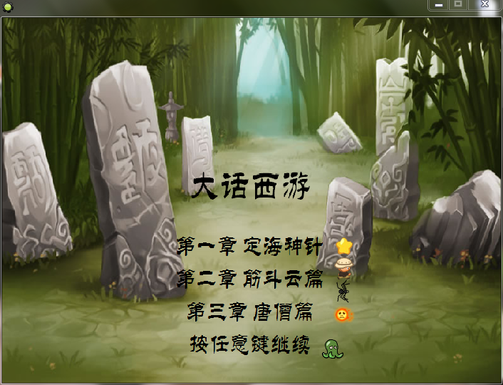
图3.1开始界面
开始界面包含游戏名称大话西游，三个关卡名称（定海神针篇幅，筋斗云篇和唐僧篇幅）以及部分人物构成（星星，主角，蜘蛛，小火怪，章鱼）。

3.2游戏关卡界面

3.1.1第一章定海神针篇
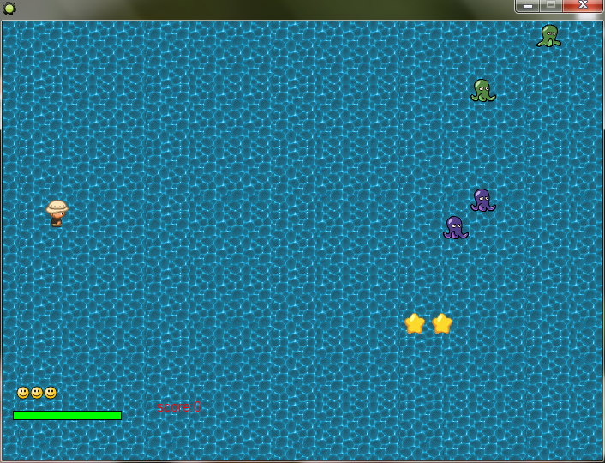
图3.2.1定海神针篇
主角出现在画面的左边，可以前进后退，前方出现向左移动的三种怪物，打败N个怪物达到规定分数后获得定海神针然后进入下一关筋斗云篇。蓝色海洋背景往左移动，左下方为血槽值和生命值。

3.2.2第二章筋斗云篇
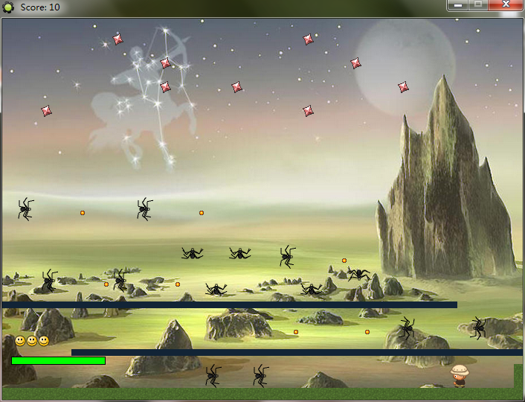
图3.2.2第二章筋斗云篇
主角出现在画面的右侧，可以向左移动或者向右移动并且发送子弹，敌人为各种移动的蜘蛛，打败全部的敌人后出现筋斗云，得筋斗云后进入第三章唐僧篇，左下方为血槽值和生命值。

3.2.3第三章唐僧篇
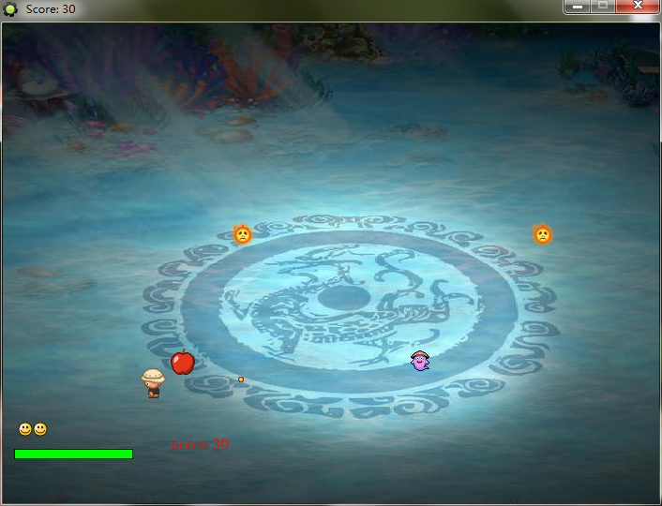
图3.2.3第三章唐僧篇
紫色的人物为主要怪物，打败主要怪物后获得游戏胜利，画面中会不时的掉下水果可以补充血槽值，还能可能掉下小火球对人物进行伤害，左下方为血槽值和生命值。

3.2.4结束画面
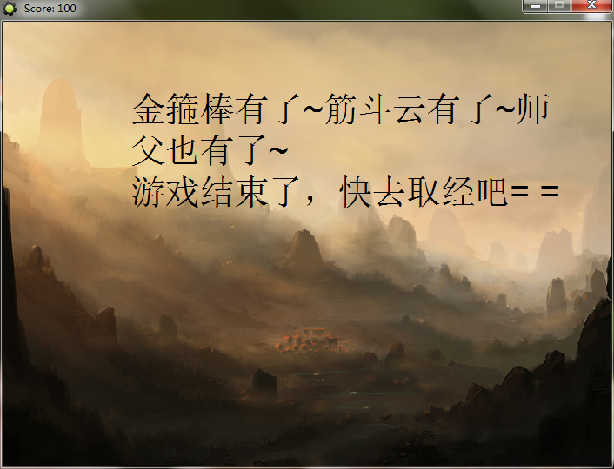
图3.2.4结束画面
打败第三章的怪物后游戏获得胜利

4 游戏具体实现

4.1游戏操作
通过键盘进行操作控制，键盘的上下左右分别对应主角的上下左右移动，按空格键已发射子弹。

4.2主角设计
主角为同一人物，但是每关卡的设计使人物有不同的运动方式和行为。

4.2.1第一章定海神针篇主角
主角可以上下左右移动，但是不可以转向，背景以速度为1向左移动，主角向上移动速度为3，向下移动速度为3，向左移动速度为1，向右移动速度为3，造成因为海浪速度只能前进的错觉。通过发射子弹消灭怪物累计获得目标分数后进入下一关。

4.2.2第二章筋斗云篇主角
主角向右移动时子弹按空格键向右发射，向变换向左的移动方式按空格键时发送向左移动的子弹。流程图为下图所示。
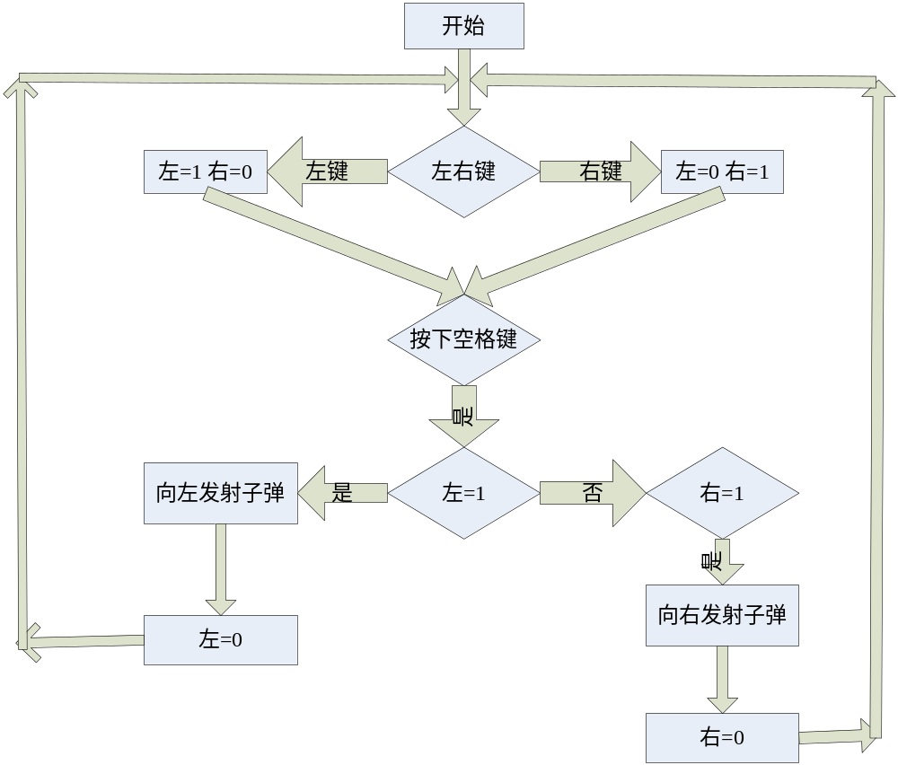
图3.2.2发射子弹流程图

3.2.3第三章唐僧篇主角
与第二章主角一样的移动行为。

4.3怪物设计

4.3.1第一章定海神针篇怪物
一共有三种怪物：绿色章鱼，紫色章鱼和海星，运动行为方式如下：
子弹智能是指可以发出追踪玩家位置的子弹
 | 绿色章鱼 | 紫色章鱼 | 海星
行为方式 | 向左运动 | 向左运动 | 向左运动
运动速度 | 3 | 4 | 3
是否发射子弹 | 否 | 是 | 是
子弹是否智能 | 否 | 否 | 是
表4.3.1行为方式
发生的事件：

 | 绿色章鱼 | 紫色章鱼 | 海星
碰撞事件 | - 与主角发生碰撞后销毁自己减少血槽  - 与主角的子弹碰撞后销毁自己并加五分 | 1、与主角发生碰撞后销毁自己并减少血槽  2、与主角的子弹碰撞后销毁自己并加五分  3、发出的子弹与主角子弹碰撞后双方子弹消失 | 1、与主角发生碰撞后销毁自己并减少血槽  2、与主角的子弹碰撞后销毁自己并加五分  3、发出的子弹与主角子弹碰撞后双方子弹消失
生成随机怪物事件 | - 运动场出房间后销毁自己后生成  - 被销毁时 | 1、运动场出房间后销毁自己后生成  2、被销毁时 | 1、运动场出房间后销毁自己后生成  2、被销毁时
表4.3.1事件
运动出房间后自我销毁的原因：
防止软件生成太多怪物导致占用过多内存。
事件的添加：Gamemaker将事件封装好了，可以直接通过按钮进行：

4.3.2第二章筋斗云篇怪物
五种不同类型的蜘蛛，运动行为方式如下：
 | 蜘蛛1 | 蜘蛛2 | 蜘蛛3 | 蜘蛛4 | 蜘蛛5
运动方式 | 向右运动 | 静止 | 静止 | 上下移动 | 静止
运动速度 | 3 | 0 | 0 | 4 | 0
时候发射子弹 | 否 | 是 | 否 | 否 | 是
子弹是否智能 | 否 | 否 | 否 | 否 | 否
表4.3.2行为方式
蜘蛛上下移动方式的实现：
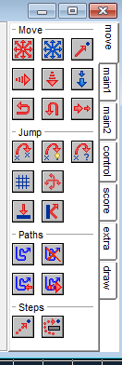
图4.3.2按钮
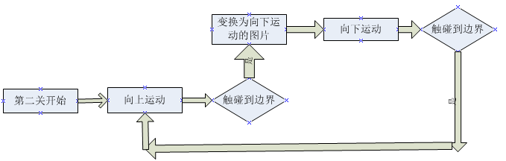
图4.3.2蜘蛛上下移动
发生的事件：
 | 蜘蛛1 | 蜘蛛2 | 蜘蛛3 | 蜘蛛4 | 蜘蛛5
碰撞事件 | 1、与主角发生碰撞后销毁自己减少血槽  2、与主角的子弹碰撞后销毁自己并加五分 | 1、与主角发生碰撞后销毁自己减少血槽  2、与主角的子弹碰撞后销毁自己并加五分  3、发出的子弹与主角子弹碰撞后自己双方子弹消失 | 1、与主角发生碰撞后销毁自己减少血槽  2、与主角的子弹碰撞后销毁自己并加五分 | 1、与主角发生碰撞后销毁自己减少血槽  2、与主角的子弹碰撞后销毁自己并加五分 | 1、与主角发生碰撞后销毁自己减少血槽  2、与主角的子弹碰撞后销毁自己并加五分  3、被销毁后出现隐形物体筋斗云
生成怪物事件 | 1、运动场出房间后销毁自己后生成  2、被销毁时在右侧生成自己 | 1、被销毁后一段时间后在同行左侧生成蜘蛛1 | 无 | 无 | 无
表4.3.2事件

4.3.3第三章唐僧篇怪物
本关卡有两个怪物，boss和小火怪。
运动行为方式：
 | 小火怪 | boss
运动方式 | 向下运动 | 跟随主角移动
速度 | 3 | 1.5
时候发射子弹 | 否 | 是
子弹时候智能 | 否 | 是
表4.3.3运动方式
发生事件：
 | 小火怪 | boss
碰撞事件 | 1、与主角发生碰撞后销毁自己减少主角血槽  2、与主角的子弹碰撞后销毁自己并加五分 | 1、与主角发生碰撞后销毁自己减少主角血槽  2、与主角的子弹碰撞三次后销毁自己并加一百分  3、发出的子弹与主角子弹碰撞后双方子弹消失
创建怪物事件 | 1、运动场出房间后销毁自己后在房间任意位置生成自己  2、被销毁时在房间顶部任意位置生成自己 | 1、被打败后出现隐形物体唐僧
表4.3.3事件
小火怪销毁后怎么在房间的顶部任意位置生成自己：
Gamemaker功能封装好，直接有按钮可以使用：
使用random()函数，700为房间的长度
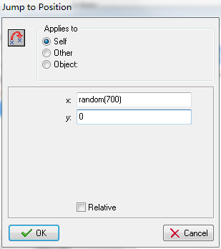
图4.3.3Gamemaker界面

4.4道具设定

4.4.1第一章定海神针篇道具
道具为定海神针，属性为隐形物体，在累计获得足够的分数后出发隐形物体出现，主角碰撞到隐形物体后进入到下一关卡。
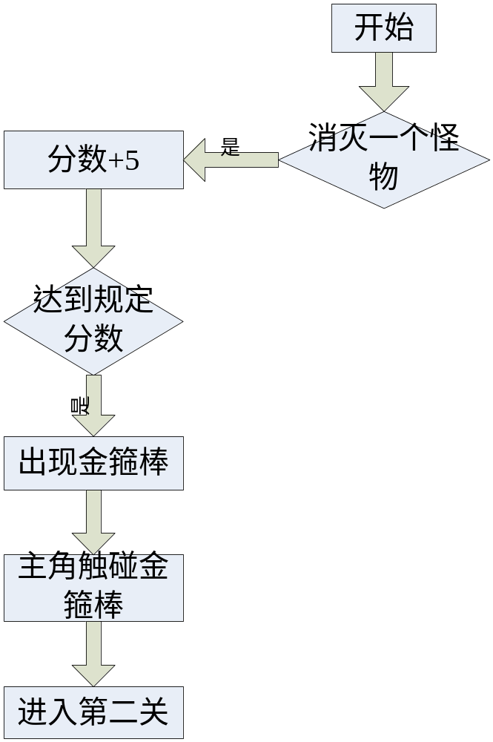
图4.1.1道具图

4.4.2第二章筋斗云篇道具
道具为天上闪耀的星星和筋斗云，星星在天空闪耀，筋斗云为隐形物体，当打到特定物体时筋斗云会出现，主角与筋斗云碰撞后进入下一关。
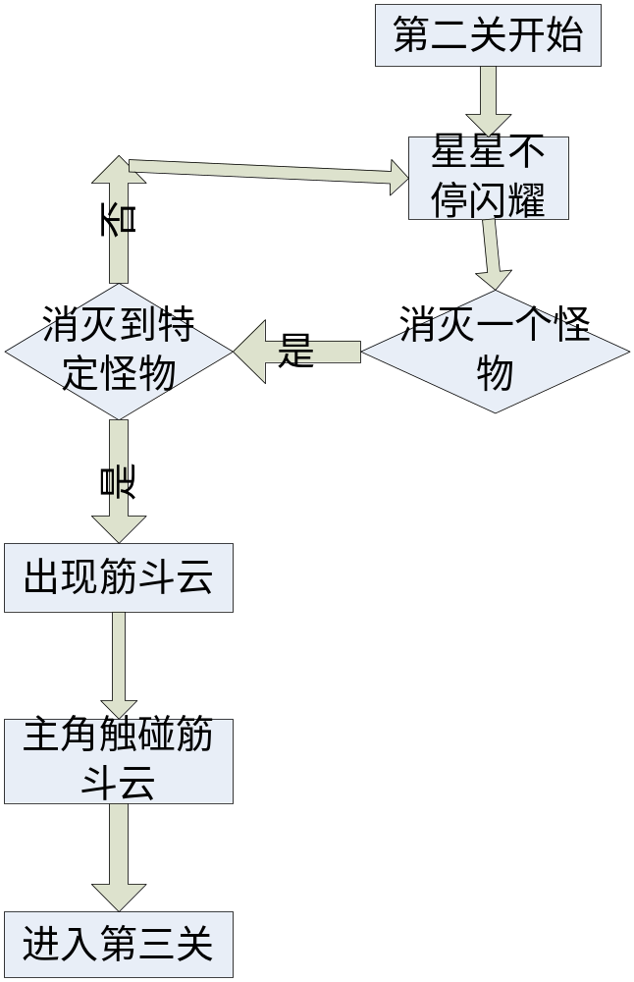
图4.4.2道具图

4.4.3第三章唐僧篇
本章道具为三种水果，主角触碰到水果是血槽回复10点。
 | 水果
运动方式 | 向下运动
运动速度 | 5
碰撞事件 | 1、与主角发生碰撞后销毁自己增加主角血槽。
创造事件 | 1、运动场出房间后销毁自己后在房间任意位置生成任意一种水果  2、被销毁时在房间顶部任意位置生成任意一种水果

图4.4.3水果
水果一共三种，实现销毁后生成任意一种水果的Gamemaker截图：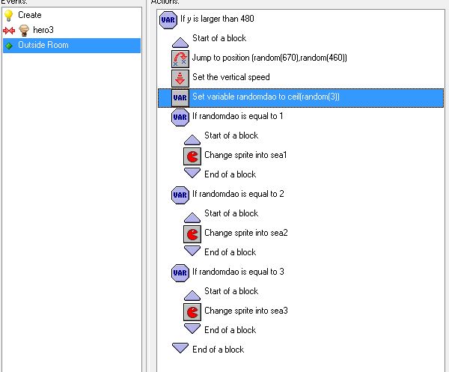
图4.4.3Gamemaker截图

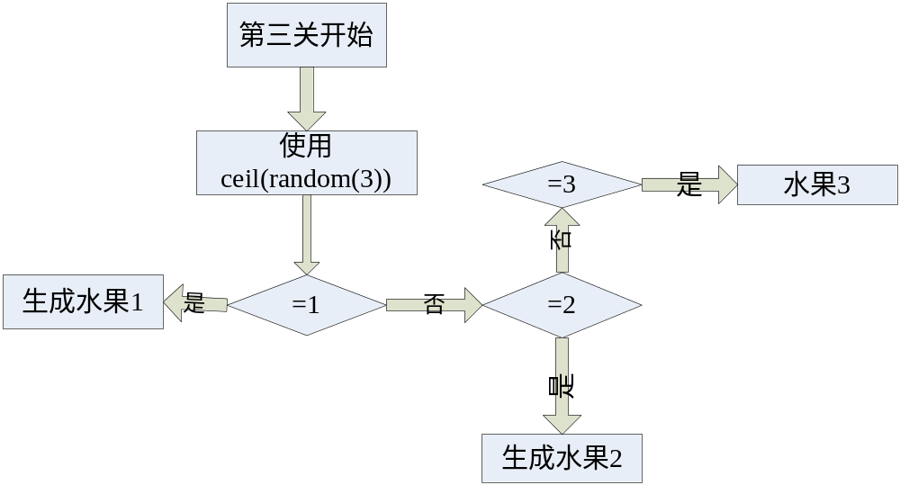
图4.4.3生成任意水果流程图

4.5触发器设置
触发器功能设置：
1、设置主角的生命值为3。
2、设置每条生命有100点血槽值。
3、在界面左下角用笑脸表示生命值,初始化为3 。
4、在界面的左下角位置用红色矩形框表示血槽值，初始化为100 。
5、血槽值为0是后减去一个生命值，血槽值初始化为100 。
6、没有生命值是重启游戏。
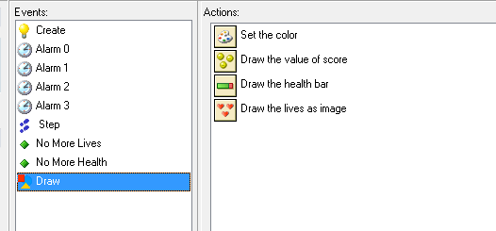

图4.5触发器设置截图

4.6游戏声音级特效设置
关卡一：开启房间是循环播放背景音乐1，在主角血槽为0的时候发生爆炸特效1，特效音1，怪物死亡的时候出现爆炸特效2，特效音2 。
关卡二：开启房间是循环播放背景音乐2，在主角血槽为0的时候发生爆炸特效1，特效音1，怪物死亡的时候出现爆炸特效3，特效音3 。
关卡三：开启房间是播放播放背景音乐1，在主角血槽为0的时候发生爆炸特效1，特效音1，小火怪死亡的时候出现爆炸特效2，特效音2，BOSS死亡是爆炸特效4，特效音4 。

4.7分数和血槽设置
 | 怪物 | 水果
分数设置 | 分数+5 | 分数无变化
血槽设置 | -20 | +10
图4.7分数和血槽设置

4.8AL智能化实现
本款游戏中第一关海星发射的子弹可以先定位主角位置再发射，第三关的BOSS运动方式跟随主角移动，子弹也可以定位主角后进行发射。
子弹的定位方式：从建造位置向建造时的主角坐标进行移动。
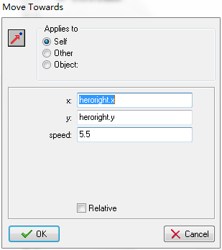
图片4.8子弹智能化实现截图
BOSS定位方式：不能像子弹一样只定位一次，要每隔一段时间后在定位，时刻定位保持对主角轨迹的追踪，通过时钟事件1循环实现。
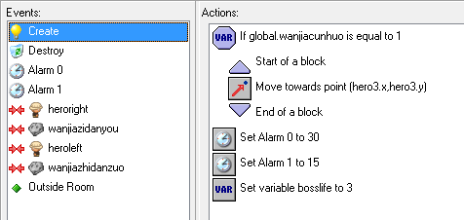
图4.8BOSS事件截图
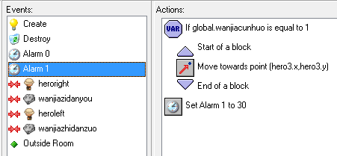

图4.8BOSS时钟1循环事件

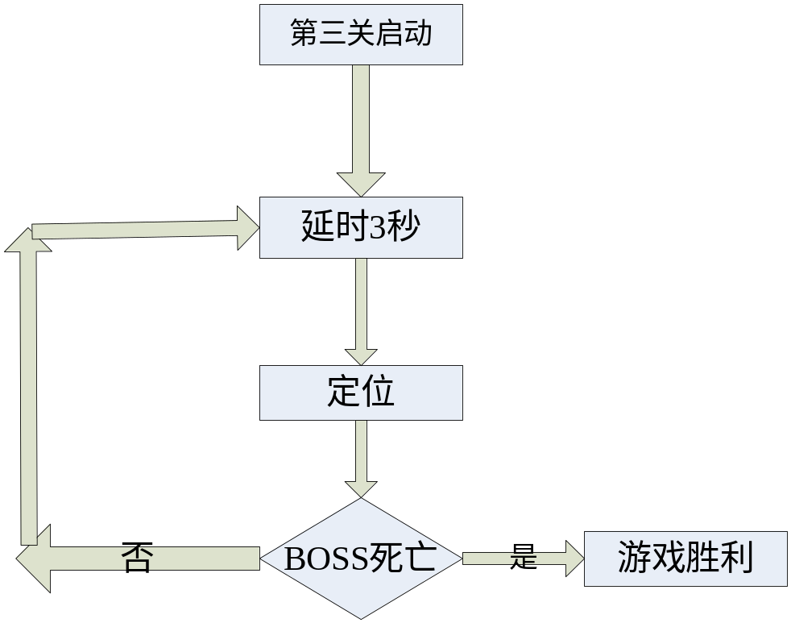
图4.8流程图

5游戏流程设计

5.1概要设计
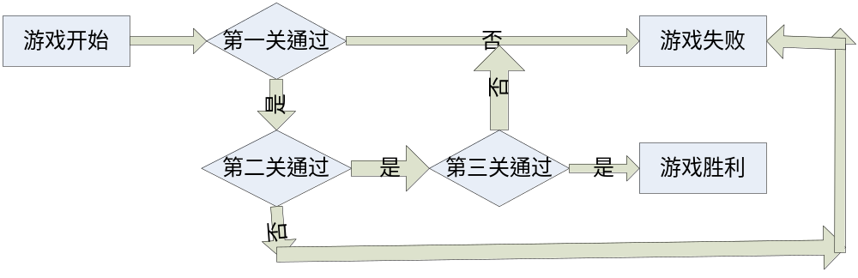图5.1概要设计

5.2详细设计
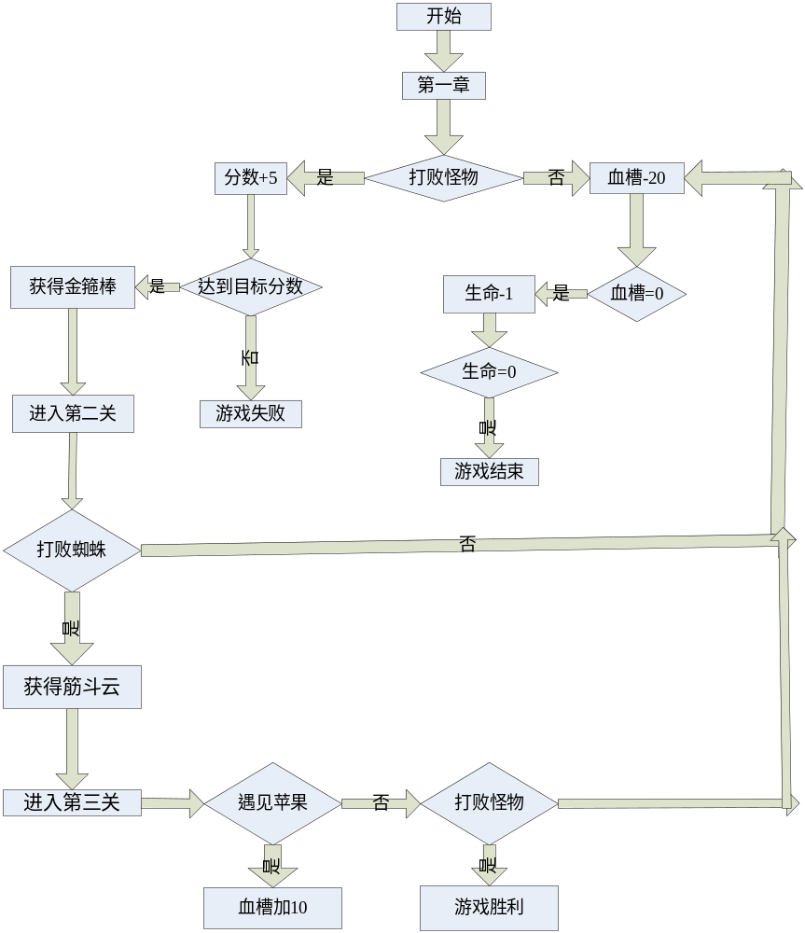

图5.2详细设计流图

6软件的生成
单击“文件”菜单中的Create Executable命令，弹出保存文件窗口，在窗口中输入名字，制作的游戏将会被自动生成为.exe的游戏程序。至此为止，一个完整的游戏已经设计好了，如下图所示。
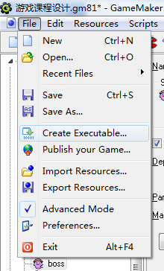

图6软件生成

7.实验总结
通过本次课程设计，我学到了很多东西。谢谢学校和老师们能给我们这次机会，让我们能够将理论应用到实际中，而不再是一直空泛的学习理论知识。课程设计是我们专业课程知识综合应用的实践训练，着是我们迈向社会，从事职业工作前一个必不少的过程．”千里之行始于足下”，通过这次课程设计，我深深体会到这句千古名言的真正含义．我今天认真的进行课程设计，学会脚踏实地迈开这一步，就是为明天能稳健地在社会大潮中奔跑打下坚实的基础
在这次设计过程中，体现出自己单独设计游戏的能力以及综合运用知识的能力，体会了学以致用、突出自己劳动成果的喜悦心情，从中发现自己平时学习的不足和薄弱环节，从而加以弥补。在此感谢我们老师，老师严谨细致、一丝不苟的作风一直是我工作、学习中的榜样；老师循循善诱的教导和不拘一格的思路给予我无尽的启迪由于本人的设计能力有限，在设计过程中难免出现错误，有什么需要改进的地方以后我还会继续努力改进，争取把它做的更好。希望通过本次设计，我了解到自己编程的薄弱，我会尽力去学习，多锻炼，这样才能有进步。

参考文献
[1] 田爱奎,杨瑛霞,夏天 等.数字化游戏学习的发展及展望[J].电化教育研究,2006,(1):37-41.
[2] 王玉龙.教育游戏软件的设计与开发流程研究[J].现代计算机,2008,(10):116-119.
[3] GameMaker[EB/OL].< http://baike.baidu.com/view/533467 >

